Monde contemporain
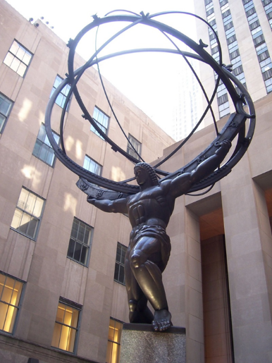
SCH-5101-2
Un cours pour comprendre le monde… et pour le changer!
On y traite des grands problèmes du monde d’aujourd’hui. Avec trois thèmes:
L’environnement (les changements climatiques, les océans, les forêts, la biodiversité)

La richesse (pays riches, pays émergents, pays en développement; inégalités sociales)

La population (les mouvements migratoires, la croissance des villes, les réfugiés)
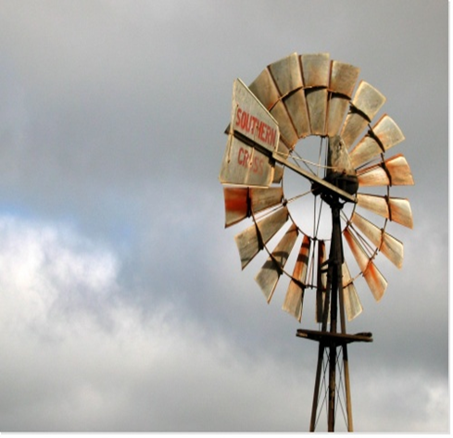
Il donne deux unités d’univers social (comme l’histoire) ou deux unités optionnels de 5e année du secondaire. Un bon choix pour les profils D.E.S.

Il sera offert ce mois de mars, pour la première fois, en apprentissage individualisé.

Pour vous inscrire, présentez-vous au comptoir du local 139.

